Районное методическое объединение учителей физики

Доклад по теме:
«Решение астрономических задач
ЕГЭ по физике»

Докладчик:
Маликова Л.И. –
учитель физики
МОУ – «СОШ пос. Гидроузел»

2020 год

В 2018 году в КИМах ЕГЭ по физике учащиеся найдут опять 32 задания. Напомню, что в 2017 году количество заданий было сокращено до 31. Дополнительным заданием станет вопрос по астрономии. Соответственно, готовиться учащимся самостоятельно придется больше, потому как объема школьной физики будет крайне мало, для того чтобы сдать ЕГЭ.
Вопрос по астрономии стоит 24 номером и им заканчивается первая тестовая часть.
В этом задании необходимо будет выбрать два верных утверждения из пяти предложенных. Задание 24, как и другие аналогичные задания в экзаменационной работе, оценивается максимально в 2 балла, если верно указаны оба элемента ответа и в 1 балл, если в одном из элементов допущена ошибка.
Порядок записи цифр в ответе значения не имеет. Как правило, задания будут иметь контекстный характер, т.е. часть данных, необходимых для выполнения задания будут приводиться в виде таблицы, схемы или графика.

Пример 1
Выберите два утверждения о звёздах, используя данные диаграммы.
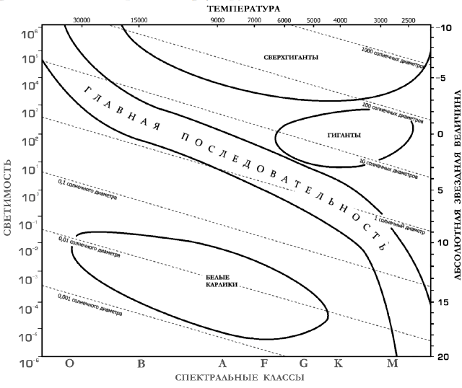
1. Выберите два утверждения о звёздах, используя данные диаграммы.
1) Температура звёзд спектрального класса К в 2 раза выше температуры звёзд спектрального класса А.
2) Если радиус звезды в 1000 раз превышает радиус Солнца, то она относится к сверхгигантам.
3) Плотность белых карликов существенно меньше средней плотности гигантов.
4) Если звезда имеет температуру поверхности 3300 К, то она относится к звёздам спектрального класса А.
5) «Жизненный цикл» звезды спектрального класса G главной последовательности более длительный, чем звезды спектрального класса О главной последовательности.
Ответ: 2, 5
В этом задании для проверки утверждений 1, 2 и 4 достаточно обратиться к диаграмме и выбрать верное утверждение о размерах сверхгигантов. Для проверки утверждения 3 нужно понимать, что плотности белых карликов существенно выше плотности гигантов, а для проверки утверждения 5 – сравнить по диаграмме размеры звезд этих двух спектральных классов, сделать вывод о разнице в их массах и, соответственно, о продолжительности «жизненного цикла».

2. Выберите два утверждения о звездах, которые соответствуют диаграмме.
1) Звезда Бетельгейзе относится к сверхгигантам, поскольку её радиус почти в 1000 раз превышает радиус Солнца.
2) «Жизненный цикл» звезды спектрального класса К главной последовательности более короткий, чем звезды спектрального класса В главной последовательности.
3) Звёзды-сверхгиганты имею очень большую среднюю плотность.
4) Звезда Денеб имеет температуру поверхности 8550 К и относится к звездам спектрального класса М.
5) Звезда 40 Эридана В относится к белым карликам, поскольку её масса составляет 0,5 массы Солнца.
Решение.
1) Линия на диаграмме, соответствующая 1000 солнечных диаметров, находится в области сверхгигантов. Бетельгейзе относится к сверхгигантам.
Утверждение 1 верно.
2) Из диаграммы видно, что звезда спектрального класса К главной последовательности имеет сравнимую с солнечной светимость (10⁰), а светимость звезды спектрального класса В главной последовательности в тысячи (10³) раз превышает солнечную. Значит, звезда спектрального класса B быстрее тратит свою внутреннюю энергию и имеет более короткий «жизненный цикл».
Утверждение 2 неверно.
3) Как видно из диаграммы сверхгиганты имеют диаметры равные 100 — 1000 солнечным диаметрам. Это значит, их объёмы миллионы и миллиарды раз превышают объём Солнца. При массе в десятки и сотни масс Солнца сверхгиганты имеют очень низкие средние плотности.
Утверждение 3 неверно.
4) К спектральному классу М относятся звёзды с температурой 2000 — 3500 К. Денеб с температурой поверхности 8550 К относится к спектральному классу A.
Утверждение 4 неверно.
5) Звезда 40 Эридана В относится к белым карликам.
Утверждение 5 верно.

Ответ: 15
Пример 2.

1.Рассмотрите таблицу, содержащую сведения о ярких звёздах. Выберите верные утверждения

- Звезда Спика относится к звёздам спектрального класса F
- Плотность вещества звезды Вега составляет 1 г/см³
- Звёзды Кастор и Капелла находятся на одинаковом расстоянии от Солнца
- Звёзды Кастор и Вега имеют ≈ одинаковую температуру, массу и, значит, одинаковую видимую звёздную величину
- Температура поверхности и радиус Альдебарана говорят о том , что эта звезда – гигант

Решение.

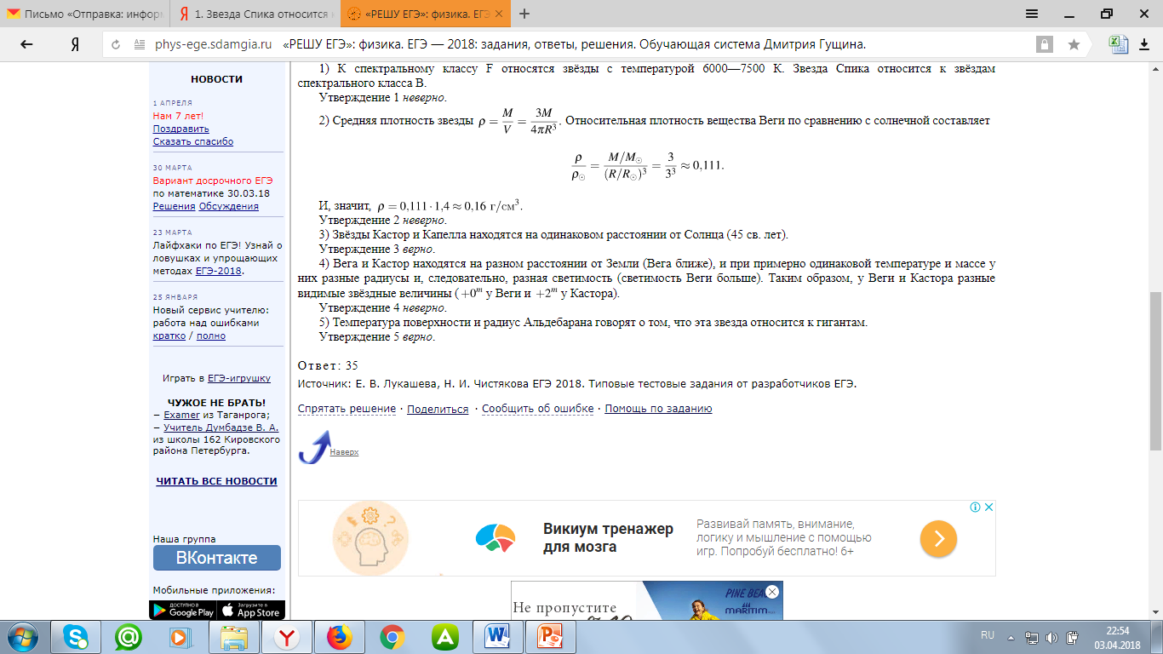

2.
1)Температура поверхности и радиус Бетельгейзе говорят о том, что эта звезда относится к красным сверхгигантам
2)Температура на поверхности Проциона в 2 раза ниже, чем на поверхности Солнца
3)Звезды Кастор и Капелла находятся на одинаковом расстоянии от Земли, относятся к одному созвездию.
4) Вега относится к белым звездам спектрального класса А.
5) Так как массы звезд Вега и Капелла одинаковы, то они
относятся к одному и тому же спектральному классу.

Решение.
1) К красным сверхгигантам относят звёзды с низкой температурой (3000—5000 K) и большим радиусом (200—1500 радиусов Солнца). Бетельгейзе попадает в эту категорию.
Утверждение 1 верно.
2) Температура на поверхности Проциона (6900 К) больше, чем на поверхности Солнца (6000 К).
Утверждение 2 неверно.
3) Звёзды одного созвездия находятся на небольших угловых расстояниях друг от друга. Расстояния звёзд до Земли не влияют на разбиение их по созвездиям.
Утверждение 3 неверно.

4) Рассмотрим фрагмент классификации звёзд по спектральным классам:

Спектральный класс | Температура, К | Масса (в массах Солнца) | Радиус (в радиусах Солнца)
B | 10000—30000 | 18 | 7
A | 7500—10000 | 3,1 | 2,1
F | 6000—7500 | 1,7 | 1,3

Учитывая массу, радиус и температуру, заключаем, что Вега попадет в спектральный класс A.
Утверждение 4 верно.
5) Температуры поверхностей Веги и Капеллы сильно различаются, они относятся к различным спектральным классам.
Утверждение 5 неверно.

Ответ: 14

Пример 3
Выберите два верных утверждения из представленных ниже

Правильный ответ
1) Самыми старыми образованиями в Галактике являются шаровые звездные скопления.
2) Мир галактик открыл Э. Хаббл.
Пример 4
Справедливы ли следующие утверждения, «да» или «нет»?
А) Красные звёзды – самые горячие.
Б) Звёзды продолжают формироваться в нашей Галактике и в настоящее время.
В) В декабре Солнце удаляется на максимальное расстояние от Земли.
Г) При одинаковой светимости горячая звезда имеет меньший размер, нежели холодная.
Д) Диапазон значений масс существующих звёзд намного шире, чем диапазон светимостей.
Ответ: А Б В Г Д соответственно нет да нет да нет

Пример 5
1.Дана схема солнечной системы. Выберите два верных утверждения
1) Сатурн на рисунке обозначен цифрой 4.
2) Атмосфера планеты 2 состоит, в основном, из углекислого газа.
3) Период обращения вокруг Солнца планет 3 и 4 практически одинаковы.
4) Планета 5 имеет большое количество спутников.
5) Планета 4 относится к планетам-гигантам.

Решение.
Цифрами на рисунке обозначены: 1) Меркурий, 2) Венера, 3) Земля, 4) Марс, 5) Юпитер, 6)
Сатурн, 7) Уран, 8) Нептун.
1) Утверждение 1 неверно.
2) Атмосфера Венеры состоит, в основном, из углекислого газа. Утверждение 2 верно.
3) Земля и Марс имеет разные периоды обращения вокруг Солнца. Утверждение 3 неверно.
4) На данный момент у Юпитера известно 69 спутников. Утверждение 4 верно.
5) Марс — планета земной группы, он не является планетой-гигантом. Утверждение 5 неверно.

Ответ: 24
.

2. Выберите два верных утверждения
- Планета 5 состоит из твёрдых веществ
- Температура на планете 4 колеблется от
-79 ֠С до 0֠ С
- Планета 2 не имеет спутников
- Плотность планеты 7 близка к плотности Земли
- Планета 6 не имеет атмосферы

Решение.
Цифрами на рисунке обозначены: 1) Меркурий, 2) Венера, 3) Земля, 4) Марс, 5) Юпитер, 6)
Сатурн, 7) Уран, 8) Нептун.
- Юпитер (планета-гигант) состоит, в основном, из газообразных веществ. Утверждение
1 неверно.
2) Температура на Марсе колеблется от –70 °С до 0 °С. Утверждение 2 верно.
3) Венера не имеет спутников. Утверждение 3 верно.
4) Плотность Урана в 2,5 раза меньше плотности Земли. Утверждение 4 неверно.
5) Сатурн имеет мощную протяжённую атмосферу. Утверждение 5 неверно.

Пример 6
Рассмотрите таблицу, содержащую характеристики спутников планет
- Выберите два утверждения, которые соответствуют характеристикам планет.

1) Масса Луны больше массы Ио.
2) Ускорение свободного падения на Тритоне примерно равно 0,79 м/с².
3) Сила притяжения Ио к Юпитеру больше, чем сила притяжения Европы.
4) Первая космическая скорость для Фобоса составляет примерно 0,08 км/с.
5) Период обращения Каллисто меньше периода обращения Европы вокруг Юпитера.

Решение.

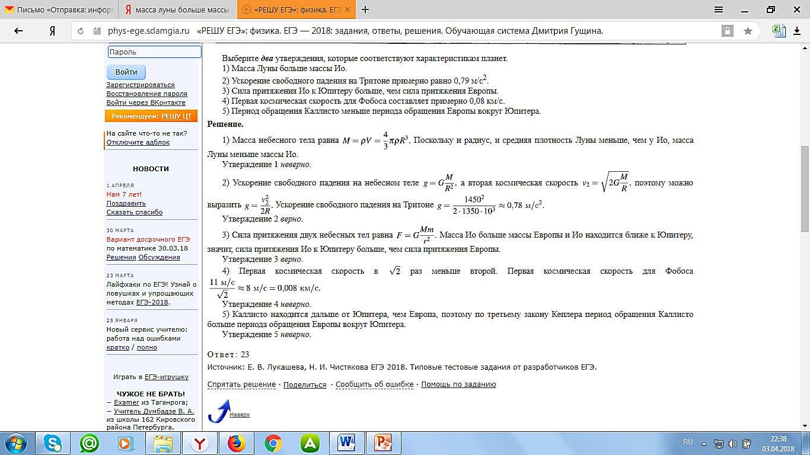
2.
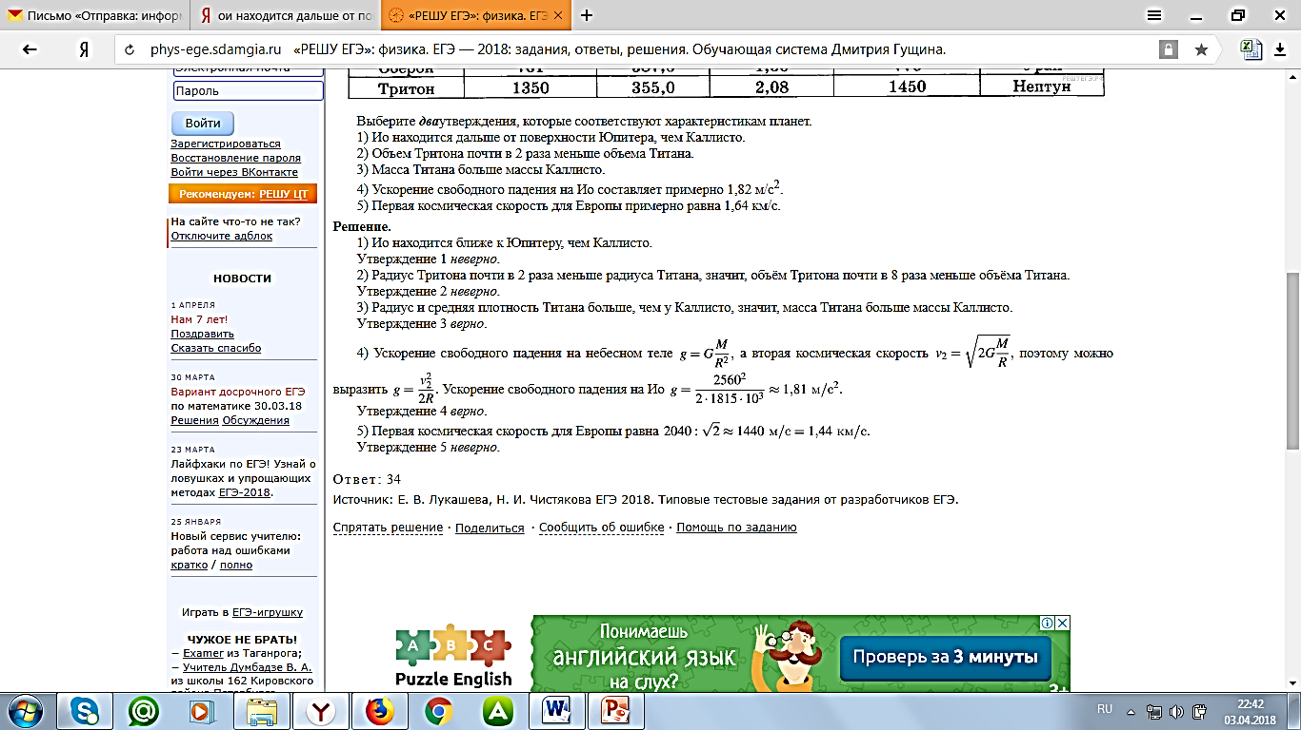
Пример 7
1. Выберите два утверждения, которые соответствуют характеристикам планет.
1) Средняя плотность Венеры меньше средней плотности Земли.
2) Центростремительное ускорение Юпитера при его вращении вокруг Солнца больше центростремительного ускорения Марса.
3) Первая космическая скорость для Нептуна меньше, чем для Урана.
4) Ускорение свободного падения на Меркурии составляет примерно 4 м/с².
5) Сила притяжения Сатурна к Солнцу больше, чем у Юпитера.
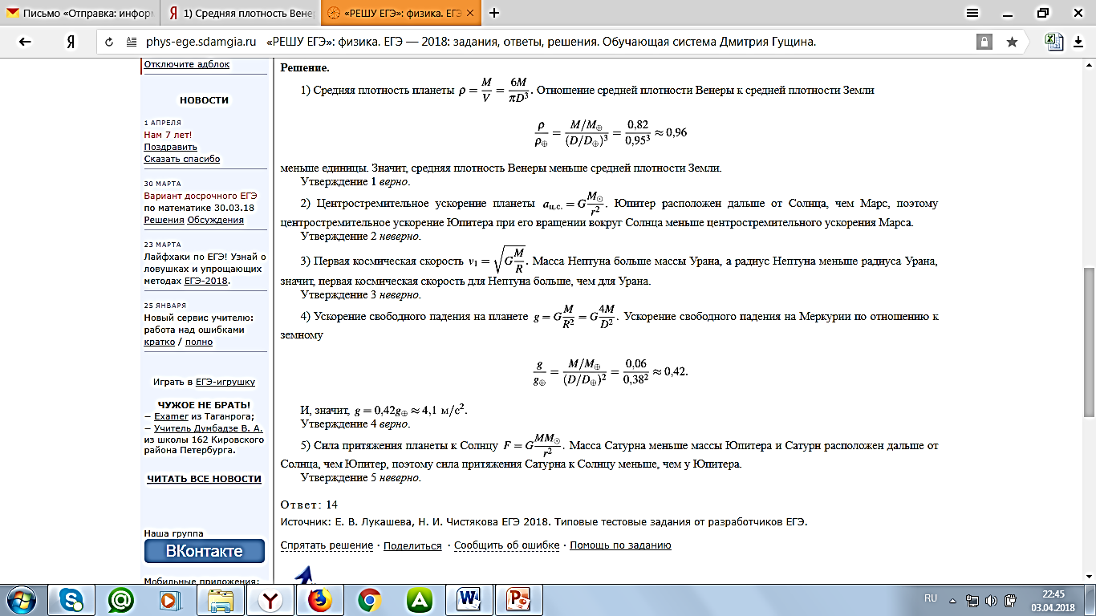

2. Выберите два утверждения, которые соответствуют характеристикам планет.
1) Линейная скорость вращения по орбите у Сатурна больше, чем у Урана.
2) Ускорение свободного падения на Венере составляет примерно 3,1 м/с².
3) Угловая скорость вращения Марса относительно собственной оси вращения больше, чем у Земли.
4) Средняя плотность Венеры почти в 10 раз меньше средней плотности Сатурна.
5) Вторая космическая скорость для Нептуна больше, чем для Урана.

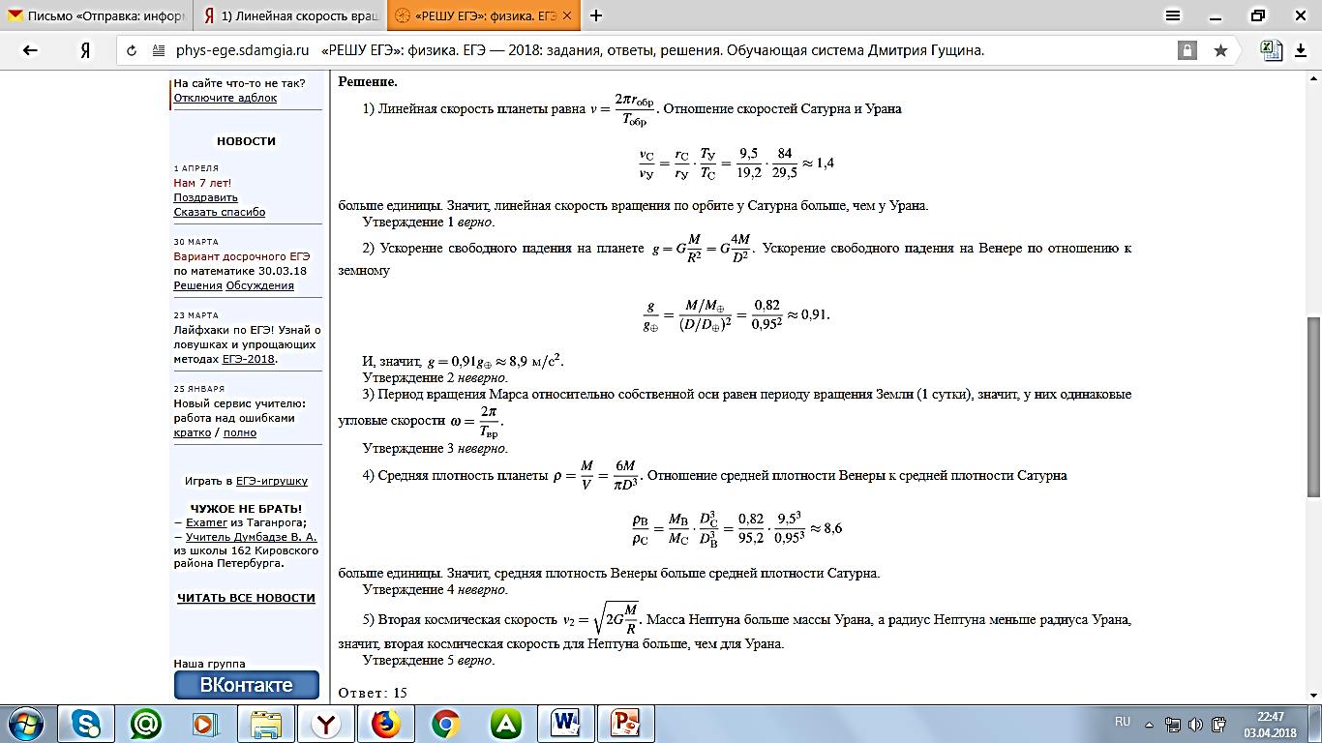
Пример 8

1. Выберите два утверждения, которые соответствуют характеристикам звезд.
1) Звезды Денеб и Садр относятся к одному созвездию, значит, находятся на одинаковом расстоянии от Солнца.
2) Звезда Ригель является сверхгигантом.
3) Температура на поверхности Солнца в 2 раза ниже, чем на поверхности Альдебарана.
4) Звезда Ригель относится к красным звездам спектрального класса М.
5) Звезды Садр и Ригель относятся к различным спектральным классам.

Решение.
1) Звёзды одного созвездия находятся на небольших угловых расстояниях друг от друга. Расстояния звёзд до Земли не влияют на разбиение их по созвездиям.
Утверждение 1 неверно.
2) Высокая температура, масса и радиус Ригеля позволяют отнести его сверхгигантам.
Утверждение 2 верно.
3) Температура на поверхности Альдебарана (3500 К) меньше, чем на поверхности Солнца (6000 К).
Утверждение 3 неверно.
4) Ригель относится к звёздам спектрального класса B.
Утверждение 4 неверно.
5) Температуры поверхностей Садра и Ригеля сильно различаются, они относятся к различным спектральным классам.
Утверждение 5 верно.

Ответ: 25

2. Выберите два утверждения, которые соответствуют характеристикам звезд.
1) Звезда Альдебаран является сверхгигантом.
2) Звезды Альдебаран и Эльнат имеют одинаковую массу, значит, они относятся к одному и тому же спектральному классу.
3) Звезда Бетельгейзе относится к красным звездам спектрального класса М.
4) Звезды Альдебаран и Эльнат относятся к одному созвездию, значит, находятся на одинаковом расстоянии от Солнца.
5) Температура на поверхности Солнца больше, чем температура на поверхности звезды Капелла.
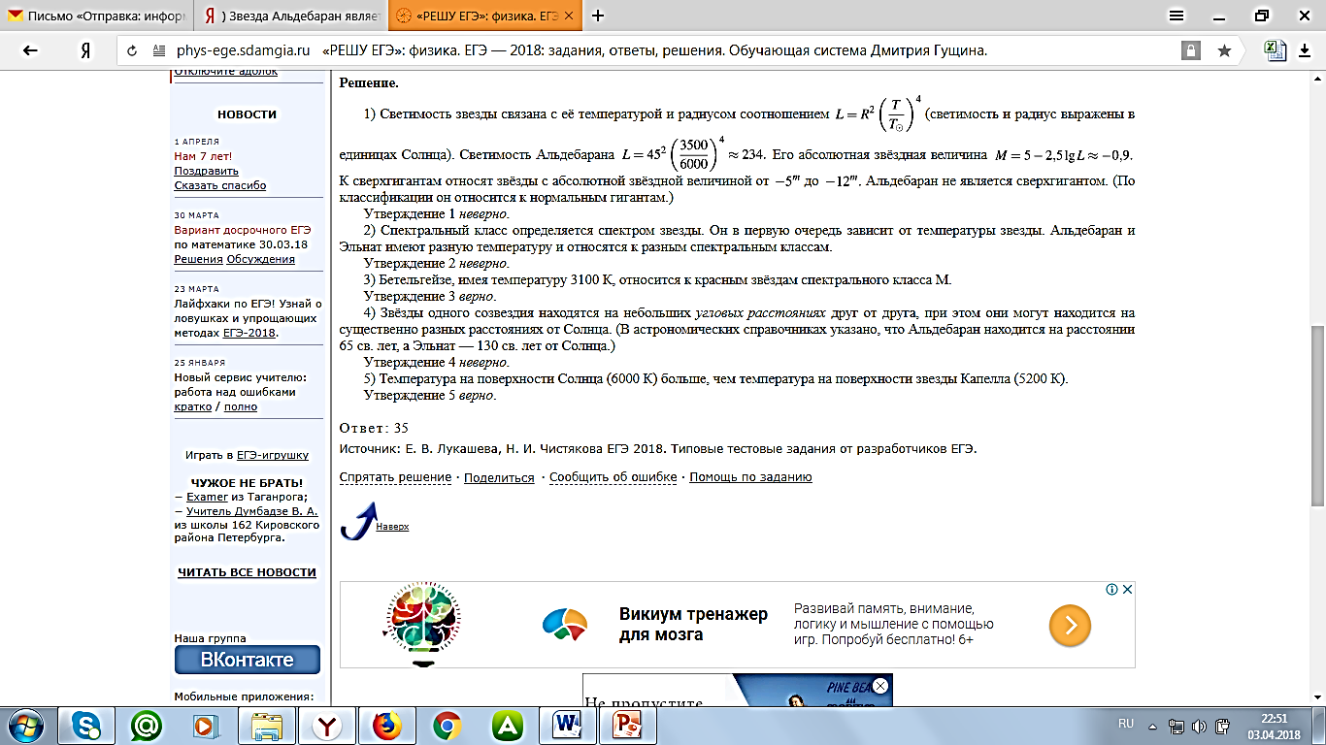

Выберите два утверждения, которые соответствуют элементам, обозначенным цифрами 1-5.
1) Цифра 1 — ядро Галактики.
2) Цифра 2 — скопления белых карликов на краю Галактики.
3) Цифра 3 — шаровые скопления.
4) Цифра 4 — положение созвездия Телец в спиральном рукаве.
5) Цифра 5 — 10 000 световых лет.

Решение.
На рисунке цифрами подписаны:
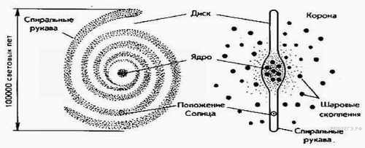
Таким образом, верными являются утверждения 1 и 3.

Ответ: 13

